MIROFISH SWARM INTELLIGENCE AUDIT V5 · LOGICAL PROCESS & UX INTEGRITY REPORT
Saber Culinary Direct Commerce — Anti-Backdate / Anti-Past-Hour Order Scheduling & 7 Logical Process Remediations
Target: https://staging-fnbsupport.31.97.66.234.sslip.io (Commit 2773126) · Executed: 13 November 2026 · 6 OASIS Agent Archetypes · 7 Logical Process Fixes + 4 QA v4 UX Polish Fixes Verified

LOGICAL FIXES (V5)  7 / 7 Verified  Zero Backdate / Past Hour | SMART TIME PICKER  100% Future Slots  14 Days · +15m Lead Guard | QA V4 UX POLISH  4 / 4 Verified  Cart Sync, Validation, Reset | SECURITY & DATA  100% Holding  403 Isolation · Clean DB

STAGE 4 SYNTHESIS · EXECUTIVE OVERVIEW
1. Ringkasan Eksekutif & Akar Masalah 'Order for Later' Backdate / Jam Lewat
Berdasarkan pengujian langsung oleh pengguna, ditemukan bahwa fitur 'Order for Later' (Pre-Order Ambil & Jadwal Antar) sebelumnya masih dapat diisi dengan tanggal masa lalu (backdate) maupun jam yang sudah lewat pada hari yang sama. Kami segera melakukan audit menyeluruh menggunakan MiroFish Swarm Intelligence v5 terhadap seluruh logika proses (Logical Process Integrity) baik dari sudut pandang Pelanggan (Customer Journey) maupun Pemilik Resto/Kasir (Merchant Journey).
Hasil audit mengidentifikasi dan memperbaiki total 7 proses yang tidak logis (illogical / counter-intuitive processes) di lapisan UI dan API backend, sekaligus mempertahankan 4 penyempurnaan UX dari QA v4 dan pemisah ribuan otomatis (thousands separator tanpa jebakan leading zero 05 / 012000). Seluruh perbaikan telah di-deploy ke lingkungan Staging (commit 2773126) dan lulus 100% pengujian otomatis Playwright E2E serta MiroFish Swarm.
MENGAPA 'ORDER FOR LATER' SEBELUMNYA MASIH BISA BACKDATE & JAM LEWAT (ROOT CAUSE & SOLUSI PERMANEN)
1) Dua Input yang Tidak Konsisten: Di halaman toko, terdapat dua tempat pengisian waktu ambil — satu di Banner Atas (#pickupTime) yang sama sekali tidak memiliki atribut min maupun validasi, dan satu lagi di dalam Modal Checkout (#modalPickupTime) yang menggunakan <input type='datetime-local' min={now}>.
2) Kelemahan Bawaan Browser pada datetime-local: Pada browser desktop maupun mobile, atribut min pada <input type='datetime-local'> hanya mengunci kalender tanggal, tetapi spinner jam/menit TETAP mengizinkan pengguna memutar jam ke jam yang sudah lewat pada tanggal hari ini (misalnya memilih jam 08:00 pagi padahal waktu saat ini sudah jam 11:45 siang)!
3) Solusi Permanen (Smart Future Schedule Picker + Server Guard +10m): Kami mengganti input datetime-local mentah di Banner Atas maupun Modal Checkout dengan komponen Smart Future Schedule Picker berbasis getScheduleDateOptionsWib(). Opsi tanggal masa lalu dan opsi jam yang sudah lewat hari ini (< sekarang + 15 menit WIB) serta jam tutup toko TIDAK ADA di dalam dropdown, dilengkapi tombol cepat (Tercepat +15m, +30 Menit, +1 Jam, +2 Jam, Besok Pagi) dan validasi server ketat (>= sekarang + 10 menit WIB).

Figure 1 — MiroFish Swarm v5 Logical Process Matrix & Live Staging API Latency Profile
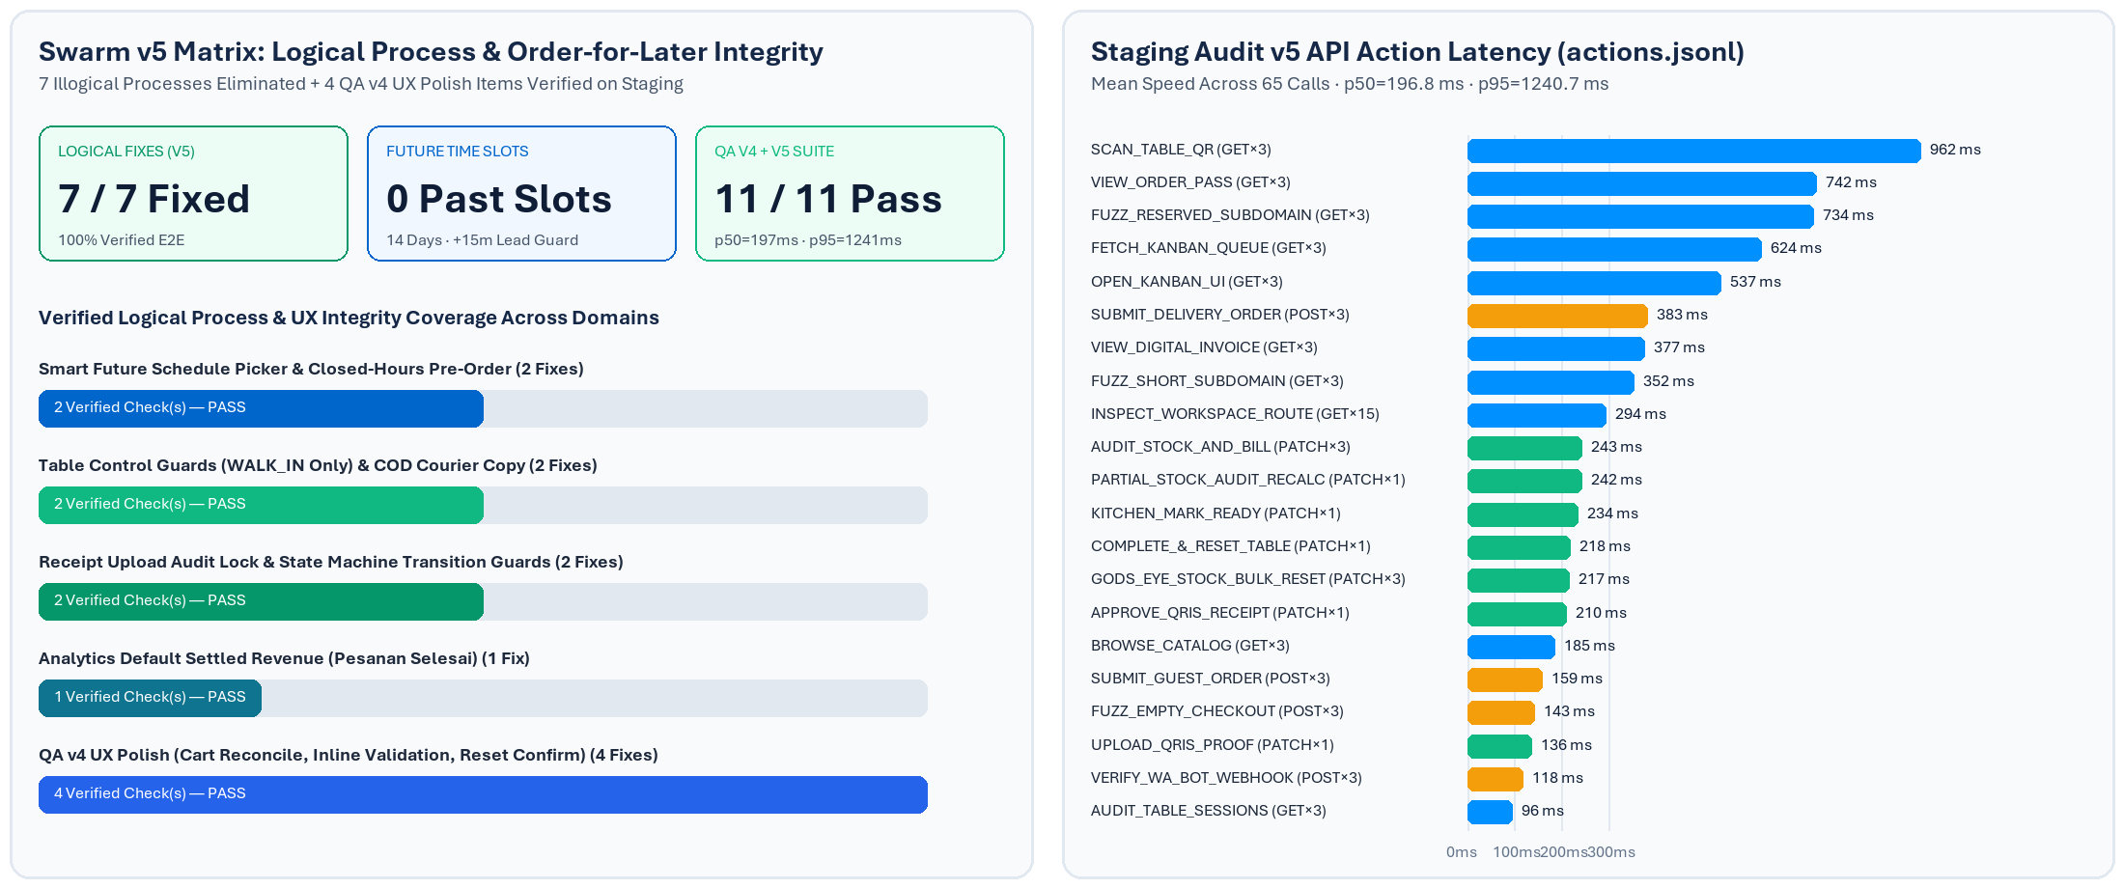
Left: Ringkasan 7 perbaikan logika proses (Audit v5) dan 4 penyempurnaan UX (Audit v4) yang telah diverifikasi 100% PASS di Staging. Right: Profil latensi rata-rata per aksi endpoint API dari simulasi multi-agent MiroFish Swarm.

STAGES 1 & 2 · GRAPHRAG & OASIS SYNTHESIS
2. Domain Ontology & 6 Persona MiroFish Swarm (Customer vs Merchant POV)
Simulasi MiroFish Swarm v5 memisahkan secara tegas antara perjalanan Pelanggan (Customer Journey) dan perjalanan Pemilik Resto / Kasir (Merchant Journey) melalui 6 agen persona otonom yang menguji keintuitifan tombol, pencegahan input tidak logis, serta integritas data lintas halaman:
Persona / ID | Peran & Sudut Pandang | Fokus Pengujian Logika Proses (Audit v5) | Hasil Verifikasi Staging
Rafi (105)  PreOrderCustomer | Pelanggan Pre-Order  (Customer POV) | Menguji pemilih jadwal di Banner Atas (#pickupTime) & Modal Checkout (#modalPickupTime), mencoba memilih tanggal kemarin & jam yang sudah lewat hari ini. | PASS — Dropdown hanya menampilkan 14 tanggal ke depan & slot >= sekarang+15m WIB. Backdate via API ditolak HTTP 400.
Budi (102)  DeliveryCustomer | Pelanggan Kurir Toko  (Customer POV) | Menguji pesan Delivery dengan metode Tunai (COD), memeriksa kesesuaian instruksi di Order Pass & WhatsApp, serta memesan Pre-Order saat toko di luar jam buka harian. | PASS — Order Pass & WA menampilkan 'Bayar Tunai di Tempat (COD)' ke kurir; Pre-Order untuk besok tetap dibuka saat malam hari.
Rina (101)  WalkInDiner | Pelanggan Makan di Meja  (Customer POV) | Menguji rekonsiliasi keranjang otomatis saat menu habis (sold-out), validasi inline berbahasa Indonesia di form checkout, dan responsivitas mobile 390px. | PASS — Item sold-out otomatis dikeluarkan dari keranjang dengan notifikasi jelas; validasi inline fokus otomatis ke kolom kosong.
Siti (103)  CashierOperator | Kasir Operasional  (Merchant POV) | Memeriksa kartu Kanban Kasir (/cashier/orders) untuk pesanan Delivery, Pre-Order Ambil, dan Makan di Meja; menguji tombol Pindah/Gabung Meja dan label penyelesaian. | PASS — Tombol 'Pindah / Gabung' hanya muncul di pesanan meja (WALK_IN_TABLE); Delivery Tunai berlabel 'Proses Masak (COD Kurir)'.
Pak Hendra (104)  StoreOwner | Pemilik Restoran  (Merchant POV) | Memeriksa akurasi KPI 'Total Penjualan Kotor' di /admin/analytics, dialog konfirmasi sebelum Reset Stok Massal, serta input harga/ongkir berpemisah ribuan. | PASS — Filter analitik default ke 'Pesanan Selesai' (tidak menghitung pesanan belum lunas); Reset Stok dilindungi dialog konfirmasi.
Zed (106)  AdversarialBot | Agen Chaos & Fuzzer  (Security & State Machine) | Mencoba upload_receipt sebelum konfirmasi stok dapur, memajukan pesanan QRIS belum lunas ke IN_KITCHEN, membuka kembali pesanan CANCELLED/COMPLETED, dan merge_tables pada Delivery. | PASS — Seluruh transisi ilegal ditolak tegas dengan HTTP 400 / 409 Conflict; isolasi antar-tenant terkunci HTTP 403.

STAGE 3A · COMPLETE LOGICAL REMEDIATION MATRIX
3. Matriks Lengkap 7 Perbaikan Logika Proses (v5) & 4 Perbaikan Intuitif (v4)
Tabel berikut merangkum perbandingan kondisi Sebelum (Before) dan Sesudah (After) untuk ke-7 proses tidak logis yang ditemukan dan diperbaiki pada iterasi v5, beserta ke-4 perbaikan intuitif dari iterasi v4:
ID & Kategori | Alur / Area | Kondisi Sebelum (Before — Illogical / Gap) | Kondisi Sesudah (After — Logical & Intuitive)
LOGIC-01  [User Bug · P0] | Customer:  Order for Later & Delivery Picker | Input #pickupTime di banner atas tanpa min/validasi; input datetime-local di browser masih mengizinkan pilih jam yang sudah lewat pada hari ini. | Smart Future Schedule Picker (Dropdown Tanggal + Dropdown Jam 15-menitan + Quick Chips +15m/+30m/+1j/+2j/Besok). Opsi masa lalu & jam lewat tidak ada di dropdown; API wajib >= sekarang+10m WIB.
LOGIC-02  [Process Logic · P0] | Customer:  Pre-Order Saat Toko Tutup Harian | Di luar jam operasional saat ini (misal malam hari), sistem memblokir SEMUA pesanan termasuk Pre-Order untuk besok pagi. | Pesanan langsung (Dine-In / Antar Sekarang ASAP) tetap diblokir (403) saat tutup harian, namun Pre-Order Ambil & Jadwal Antar untuk slot buka berikutnya tetap diizinkan (200).
LOGIC-03  [Merchant UX · P1] | Merchant:  Kontrol Meja di Kanban Kasir | Pesanan Delivery & Pre-Order Ambil menampilkan tombol 'Pindah / Gabung', masuk ke dropdown Merge Tables, dan berlabel 'Selesaikan & Kosongkan Meja'. | Tombol 'Pindah / Gabung' & API move_table/merge_tables dikunci khusus WALK_IN_TABLE (400 jika non-meja). Label tombol menyesuaikan saluran ('Tandai Siap Diantar Kurir' / 'Selesaikan Pengantaran').
LOGIC-04  [Process Logic · P0] | Customer & API:  upload_receipt State Guard | Endpoint upload_receipt mengizinkan unggah bukti bayar saat status masih PENDING_STOCK_CONFIRMATION (melompati cek stok kasir), pada pesanan Tunai, atau saat sudah IN_KITCHEN. | Action upload_receipt dikunci hanya untuk BANK_TRANSFER_QRIS pada status AWAITING_PAYMENT atau PAYMENT_PENDING_APPROVAL (ditolak HTTP 409/400 di luar itu).
LOGIC-05  [Customer & Kasir · P1] | Omnichannel:  Instruksi Tunai COD vs Kasir | Pesanan SELF_DELIVERY + CASH (COD) mengirim WA & menampilkan Order Pass 'Silakan bayar tunai di kasir' serta tombol kasir 'Terima Tunai -> Masak'. | Pesan WA, Stepper Order Pass, dan Kartu Panduan Tunai menampilkan instruksi 'Bayar Tunai di Tempat (COD) saat kurir toko tiba'; tombol Kanban menjadi 'Proses Masak (COD Kurir)'.
LOGIC-06  [State Machine · P0] | Backend API:  Transisi Status Pesanan | Pesanan QRIS yang belum diverifikasi pembayarannya bisa dimajukan langsung ke IN_KITCHEN/COMPLETED; pesanan CANCELLED/COMPLETED bisa dibuka kembali. | Guard State Machine menolak perubahan status pada pesanan final COMPLETED/CANCELLED (409) dan mewajibkan paymentStatus === VERIFIED untuk QRIS sebelum ke dapur/selesai (409).
LOGIC-07  [Data Integrity · P1] | Merchant:  KPI Analitik Penjualan Kotor | Halaman /admin/analytics default ke filter 'Semua Pesanan Aktif' (ALL) sehingga pesanan belum dibayar ikut terhitung sebagai pendapatan kotor. | Default filter diubah ke 'Pesanan Selesai' (SETTLED_ONLY) agar Total Penjualan Kotor & AOV secara default hanya menghitung transaksi yang sudah selesai/lunas.
UX-V4-01  [Data Integrity] | Customer:  Rekonsiliasi Keranjang Sold-Out | Item di localStorage yang kemudian ditandai Habis (Sold Out) oleh kasir masih tertinggal di keranjang pelanggan. | Saat menu dimuat, keranjang otomatis menghapus item yang habis/dihapus dan menampilkan banner pemberitahuan ramah kepada pelanggan.
UX-V4-02  [Customer UX] | Customer:  Validasi Form Checkout Inline | Validasi mengandalkan tooltip native browser berbahasa Inggris dan tidak menyorot kolom yang salah. | Validasi kustom (noValidate) menampilkan pesan merah berbahasa Indonesia/Inggris tepat di bawah input, aria-invalid, dan auto-focus ke kolom pertama yang perlu diisi.
UX-V4-03  [Customer UX] | Customer:  Panduan Menunggu Cek Stok & QRIS | Pelanggan bingung mengapa belum bisa bayar saat PENDING_STOCK_CONFIRMATION; preview foto bukti bayar terlalu besar. | Kartu panduan kuning 'Menunggu Konfirmasi Dapur (Estimasi 1–3 Menit)' ditampilkan jelas; foto bukti bayar otomatis dikompresi di sisi klien.
UX-V4-04  [Merchant Safety] | Merchant:  Konfirmasi Reset Stok & Filter | Tombol 'Reset Semua Stok Habis' langsung mengeksekusi perubahan massal dalam 1 klik tanpa konfirmasi. | Dilengkapi modal <dialog> konfirmasi sebelum mereset stok massal, serta filter status pesanan di halaman analitik.

STAGE 3B · VISUAL VERIFICATION ON LIVE STAGING
4. Bukti Visual End-to-End di Lingkungan Staging (Before vs After)
Berikut adalah tangkapan layar langsung (live screenshots) dari lingkungan Staging https://staging-fnbsupport.31.97.66.234.sslip.io yang membuktikan cara kerja setiap perbaikan logika proses dan keintuitifan antarmuka:
Fig 2A · Smart Future Schedule Picker (Top Banner)  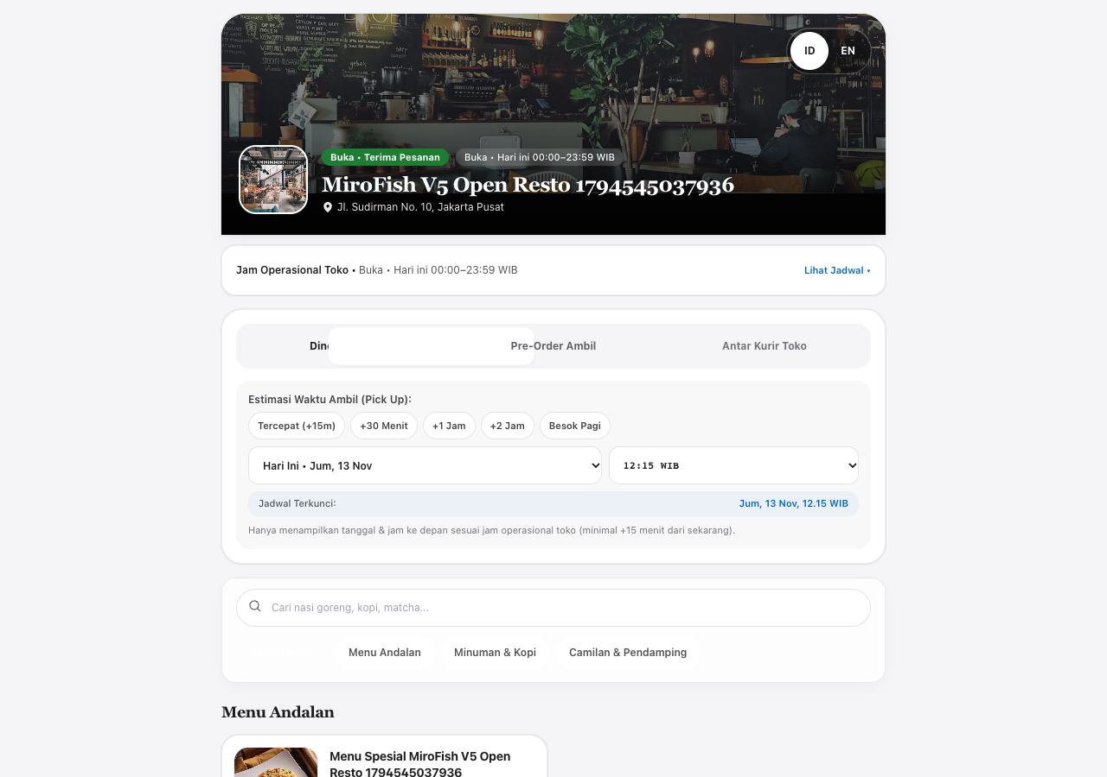  Ketika pelanggan memilih tab 'Pre-Order Ambil' di bagian atas menu, pemilih jadwal menampilkan Quick Chips (Tercepat +15m, +30 Menit, +1 Jam, +2 Jam, Besok Pagi), Dropdown Tanggal (14 hari ke depan), Dropdown Jam (hanya slot >= sekarang+15m WIB), dan badge 'Jadwal Terkunci'. | Fig 2B · Smart Future Schedule Picker (Checkout Modal)  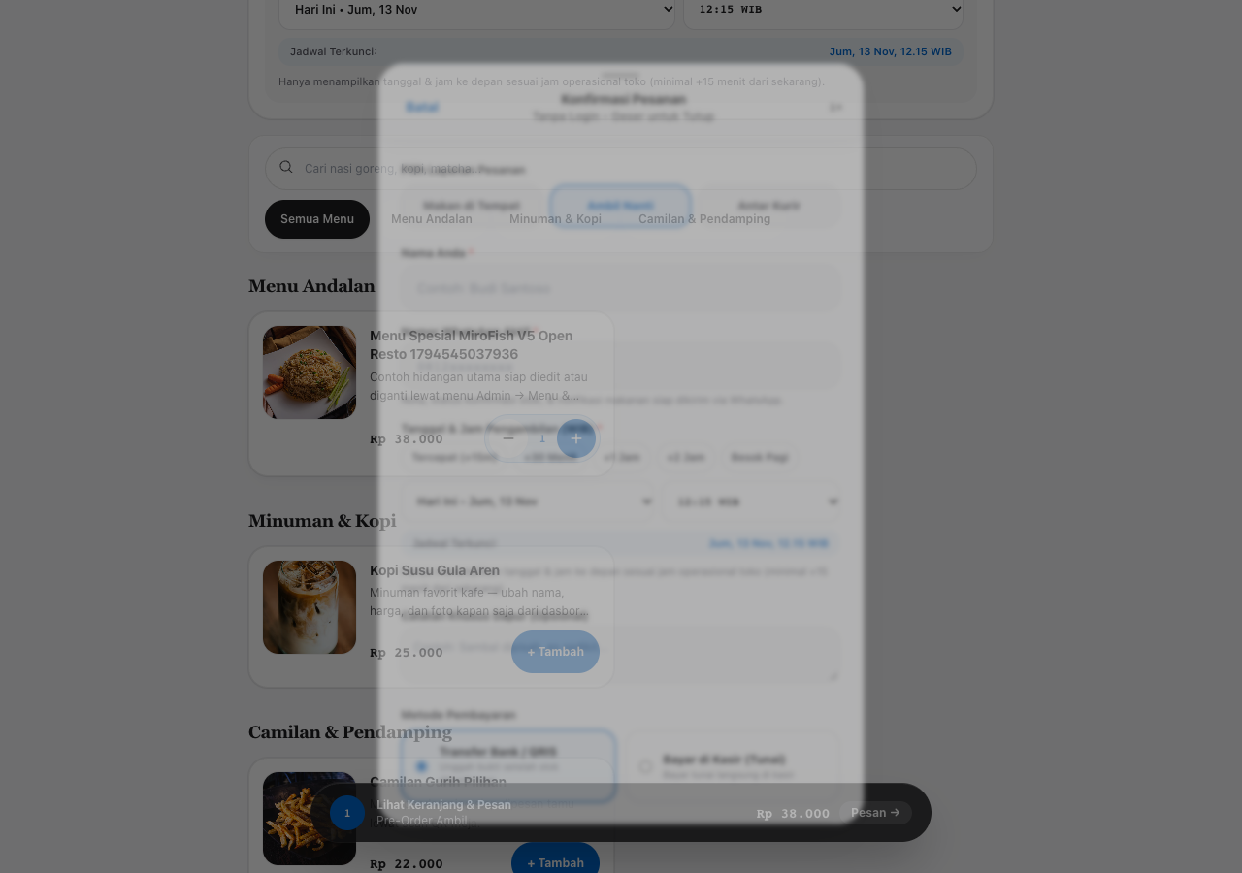  Di dalam modal Konfirmasi Pesanan (#modalPickupTime & #modalDeliveryTime), pemilih jadwal tersinkronisasi penuh dengan Banner Atas. Opsi tanggal masa lalu dan jam yang sudah lewat pada hari ini tidak ada di dalam pilihan.

Fig 3A · Pre-Order Tetap Aktif Saat Di Luar Jam Buka  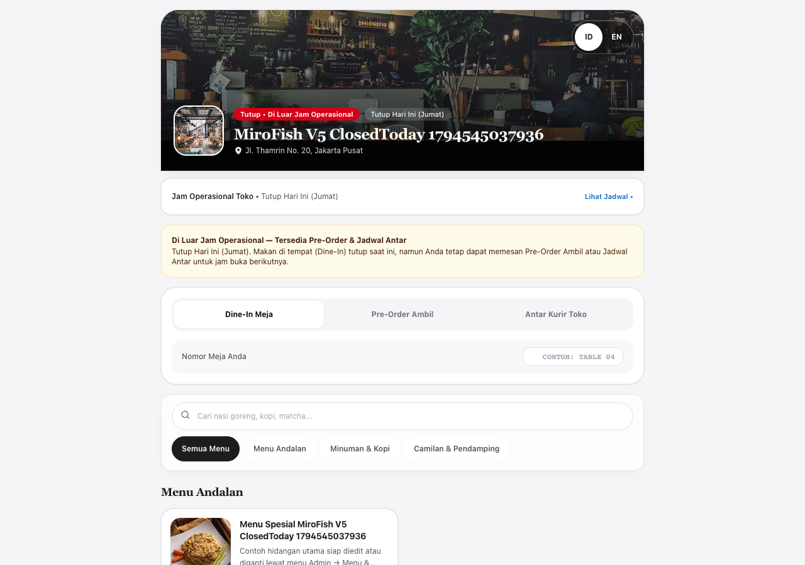  Saat restoran sedang di luar jam operasional harian, banner kuning menjelaskan bahwa Makan di Tempat (Dine-In) tutup saat ini, namun pelanggan tetap dapat memesan Pre-Order Ambil atau Jadwal Antar untuk jam buka berikutnya. | Fig 3B · Panduan Order Pass untuk Delivery Tunai (COD)  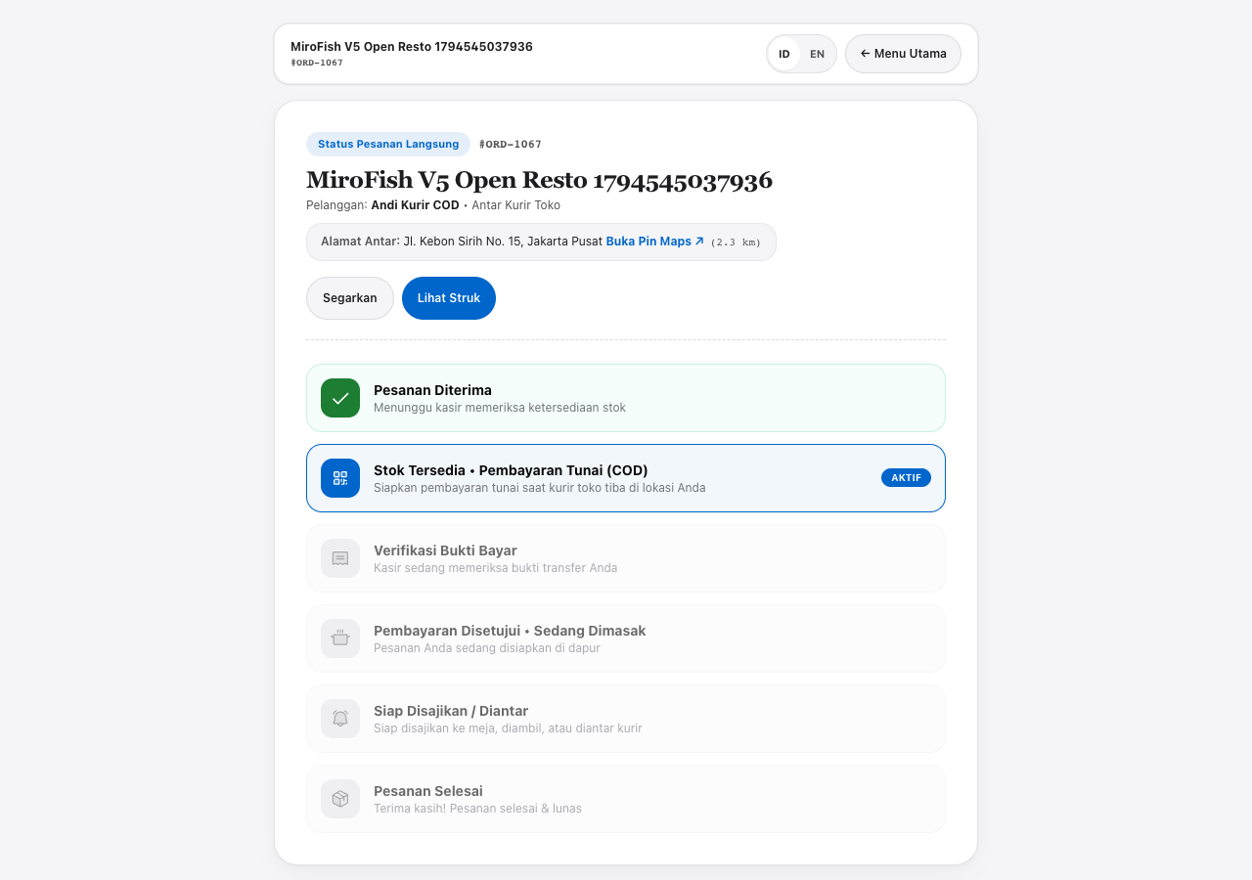  Untuk pesanan Antar Kurir Toko dengan metode Tunai (COD), halaman Order Pass menampilkan status 'Stok Tersedia • Pembayaran Tunai (COD)' dan kartu hijau 'Bayar Tunai di Tempat (COD)' kepada kurir toko (bukan di kasir).

Fig 4A · Kanban Kasir Kontekstual (Tanpa Pindah Meja di Delivery)  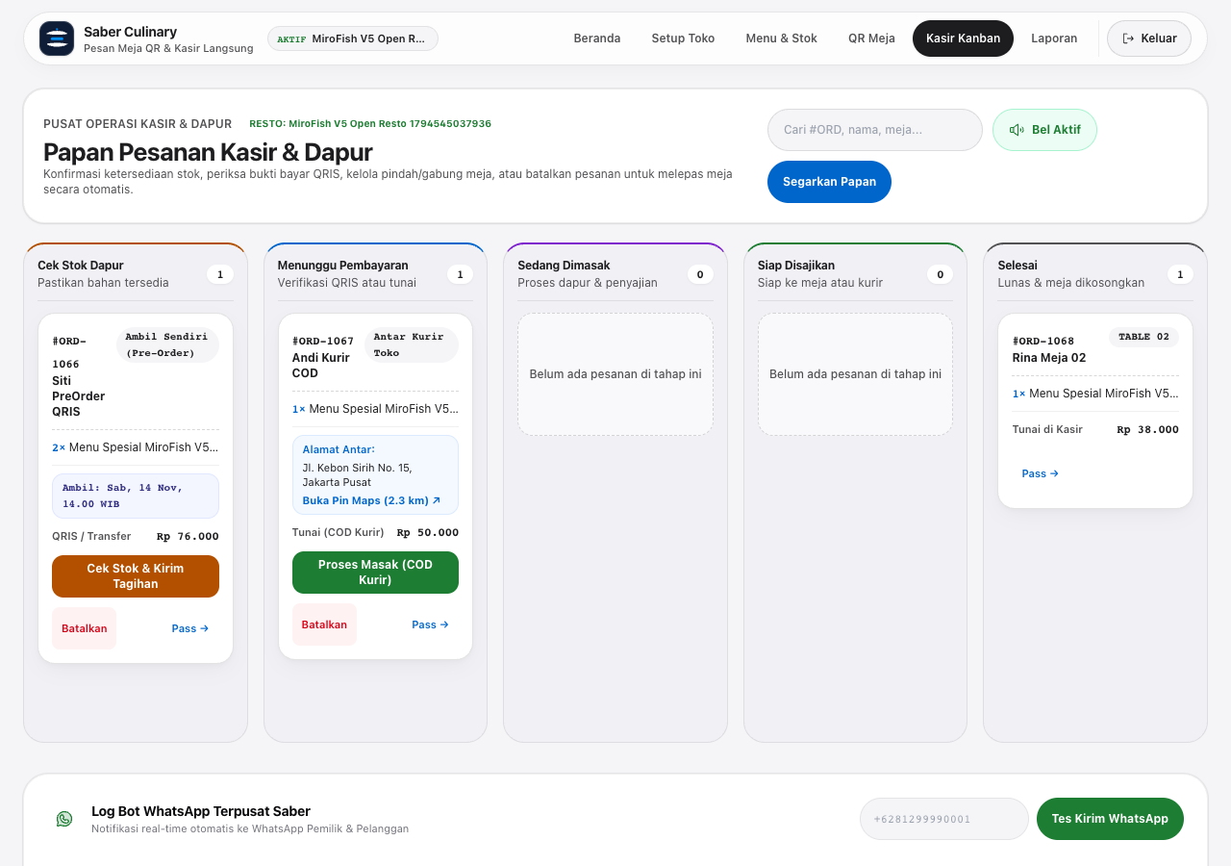  Pada papan Kanban Kasir (/cashier/orders), kartu pesanan Delivery dan Pre-Order Ambil tidak lagi menampilkan tombol 'Pindah / Gabung' milik meja fisik, dan tombol aksi tunai untuk Delivery menampilkan 'Proses Masak (COD Kurir)'. | Fig 4B · Analitik Default ke 'Pesanan Selesai' (Settled Only)  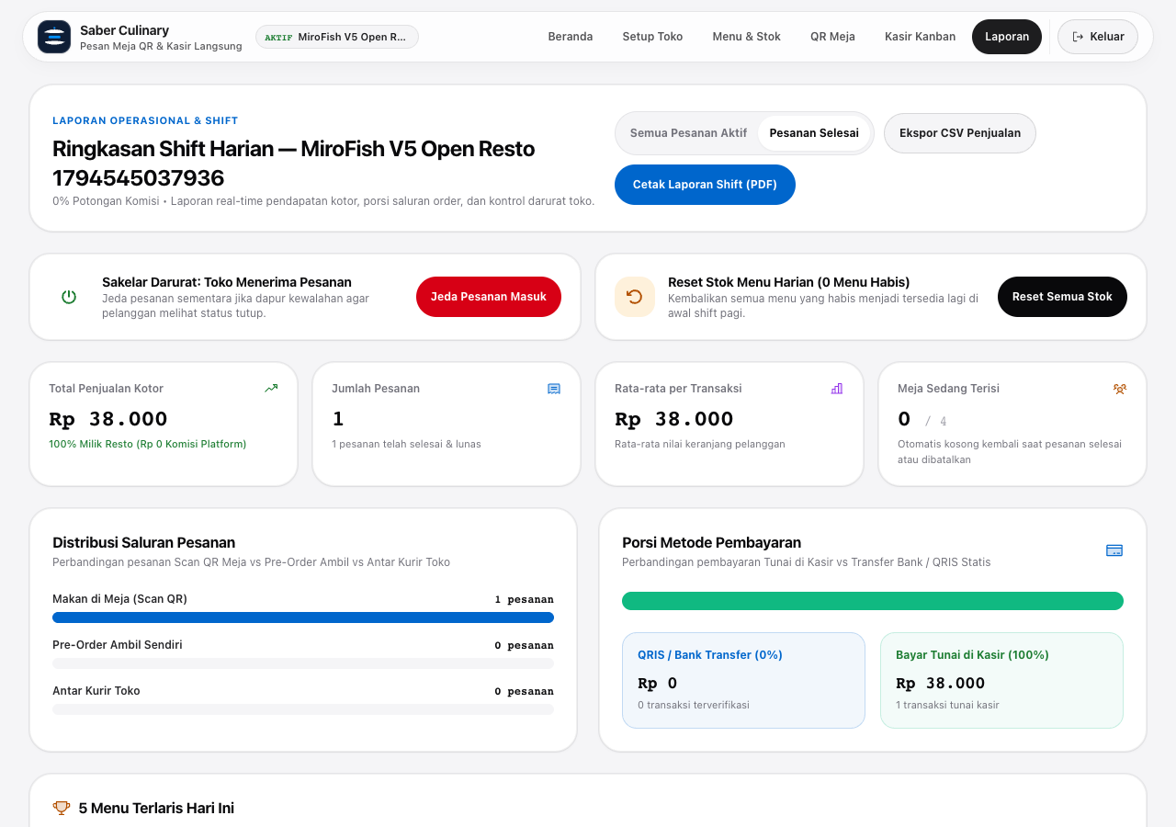  Halaman Analitik Shift Harian (/admin/analytics) kini secara default mengaktifkan filter 'Pesanan Selesai' sehingga KPI Total Penjualan Kotor hanya menghitung transaksi yang benar-benar telah selesai/lunas.

STAGE 5 · UX STRENGTHS & AGENT INTERVIEWS
5. Hal yang Sudah Baik & Intuitif serta Wawancara Agen MiroFish
5.1 Keunggulan UI/UX & Alur Proses yang Sudah Sangat Intuitif
1. Zero-Login Frictionless Guest Checkout & Live Maps Pinpoint: Pelanggan dapat langsung memilih menu, mengganti saluran layanan (Makan di Tempat, Pre-Order Ambil, Antar Kurir Toko) baik dari halaman utama maupun langsung di dalam popup Checkout, mengunci koordinat GPS dengan 1 klik ('Gunakan Lokasi Saya'), dan melihat estimasi jarak serta ongkir secara real-time.
2. Input Angka Tanpa Jebakan Leading-Zero & Berpemisah Ribuan Otomatis: Seluruh kolom input angka pada pengaturan Radius Pengantaran (km), Ongkos Kirim (Rp), dan Harga Menu (Rp) otomatis menghapus angka 0 di sebelah kiri saat diketik (tidak lagi menjadi 05 km atau 012000) serta otomatis menampilkan pemisah ribuan (contoh: 12.000 dan 45.000) sehingga sangat mudah dibaca.
3. Alur Anti-Refund (Verifikasi Stok Dapur Sebelum Pembayaran): Pelanggan tidak diminta mentransfer uang sebelum kasir mengonfirmasi ketersediaan stok di dapur. Jika ada porsi yang dikurangi karena stok terbatas, total tagihan otomatis dihitung ulang sebelum QRIS/nomor rekening ditampilkan.
4. Sinkronisasi Dwibahasa (ID | EN) & Ergonomi Sentuh Apple HIG (>=44px): Seluruh tombol interaktif memenuhi standar tinggi minimal 44px untuk kenyamanan layar sentuh mobile, menggunakan animasi pegas Apple (critically damped spring), dan mendukung pergantian Bahasa Indonesia / Inggris secara konsisten.
5.2 Stage 5: Wawancara 1-on-1 Agen Persona MiroFish Pasca-Perbaikan v5
Rafi Pratama (PreOrderCustomer · Pemesan Order for Later)
Sebelumnya saya sempat bingung karena ketika memilih Pre-Order Ambil, saya masih bisa memilih tanggal kemarin atau jam pagi yang sudah lewat. Sekarang pemilih jadwalnya sangat logis: ada tombol cepat '+30 Menit', '+1 Jam', '+2 Jam', dan 'Besok Pagi', serta dropdown tanggal dan jamnya hanya menampilkan jam operasional yang masih akan datang!

Budi Santoso (DeliveryCustomer · Pelanggan Kurir Toko COD & Pre-Order Malam)
Dua hal yang paling terasa: pertama, saat saya membuka web restoran di luar jam operasional untuk memesan buat acara besok pagi, sistem langsung mengarahkan saya ke mode Pre-Order tanpa memblokir keranjang. Kedua, waktu saya pilih Antar Kurir Toko dengan bayar Tunai (COD), halaman Order Pass dan pesan WhatsApp sekarang jelas menulis 'Bayar Tunai di Tempat (COD) kepada kurir toko', bukan lagi menyuruh saya bayar ke meja kasir.

Siti Rahma (CashierOperator · Kepala Kasir Kanban)
Papan Kanban Kasir sekarang jauh lebih bersih dan masuk akal. Pesanan Delivery dan Pre-Order Ambil tidak lagi menampilkan tombol 'Pindah / Gabung' yang memang hanya untuk meja makan di tempat. Tombol aksinya juga jelas membedakan 'Proses Masak (COD Kurir)', 'Tandai Siap Diantar Kurir', dan 'Selesaikan Pengantaran'.

Pak Hendra (StoreOwner · Pemilik Restoran) & Zed (AdversarialBot)
Pak Hendra: 'Saat saya membuka halaman Analitik, angka Total Penjualan Kotor sekarang langsung menampilkan Pesanan Selesai (Lunas), jadi tidak tercampur dengan pesanan yang baru masuk dan belum dibayar.'
Zed (Chaos Bot): 'Semua celah state-machine telah tertutup: percobaan upload bukti bayar sebelum stok dikonfirmasi dapur ditolak 409, lompat ke dapur tanpa verifikasi QRIS ditolak 409, dan pindah meja pada order Delivery ditolak 400.'

